Классный час: "Изготовление подарка маме"
Цель:
- Ознакомление детей с праздником “День матери”, изготовление помпонов и создание композиции из них.
- Совершенствование навыков работы с ножницами, клеем и цветной бумагой.
- Воспитание любви к семье, близким и дорогим людям, развитие фантазии.
Объект труда: подарок-сувенир.
Материалы:
- у учащихся: лист цветного картона – фон, цветная бумага, двухсторонняя или односторонняя, клей, ножницы.
Ход урока
1. Вступительная беседа:
- Ребята, вы любите праздники?
- Почему? (Ответы детей).
- Какие вы знаете праздники?
- Кто знает значение слова праздник?
В “Толковом словаре русского языка” слово праздник объясняется так: праздник –
- День торжества в честь или в память какого-либо выдающегося события.
- Веселье, торжество, устраиваемое кем-либо по какому-либо поводу.
- Какие подарки обычно дарите? (Ответы детей).
Подарки необязательно покупать в магазине. Самый хороший подарок – подарок, сделанный своими руками. Например, можно подарить вышитую салфетку, аппликацию из цветной бумаги, ткани, ракушек, камней. Посмотрите на эту выставку. Всё это сделано из простых, обычных вещей, которые есть у каждого в доме, и даже из ненужных остатков. Сколько выдумки, фантазии вложено. Эти вещи радуют глаз, поднимают настроение.
- Какой вы знаете праздник в ноябре?
- Кто является самым близким и дорогим человеком?
- День матери – международный праздник в честь матерей. В этот день принято поздравлять матерей. В разных странах этот день приходится на разные даты. В России праздник “День матери” учреждён в 1998 году. Указом Президента России Б.Н.Ельцина от 30.01.98 года № 120 “О Дне матери” праздник День матери отмечается в последнее ноябрьское воскресенье. В Америке второе воскресенье объявлено национальным праздником в честь всех американских матерей.
Цель праздника – поддержать традиции бережного отношения к женщине, особо отметить значение в нашей жизни главного человека – Матери.
2. Самостоятельная работа. Изготовление подарка ко Дню Матери.
«Объемная аппликация»
Для аппликации нужно: лист цветного картона – фон, цветная бумага, двухсторонняя или односторонняя, клей, ножницы.
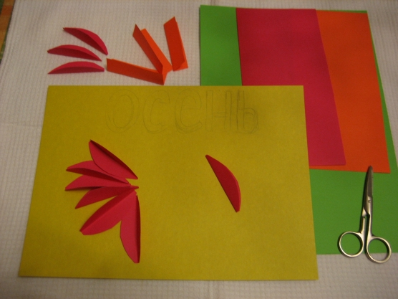
На картоне сделать надпись и аккуратно вырезать ножницами, но не до конца. Затем буквы отогнуть, чтоб они стояли.
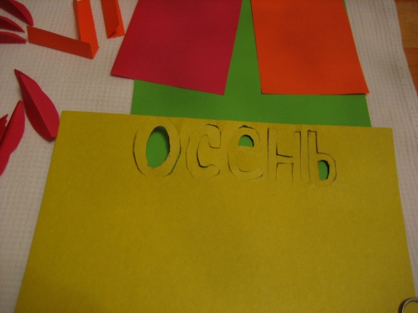
Цветную бумагу разрезать на полоски, шириной 2 см, сложить вдоль пополам и вырезать полуовалы. Это будут лепестки нашего цветка.
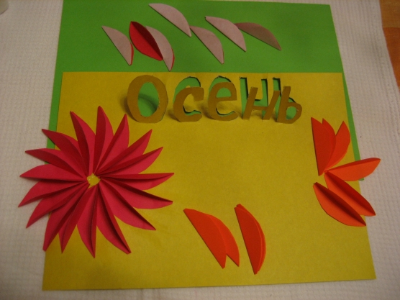
На картоне нарисовать карандашом будущую серединку и вокруг ее приклеивать сложенные полуовалы, клей наносить только на одну половину.
